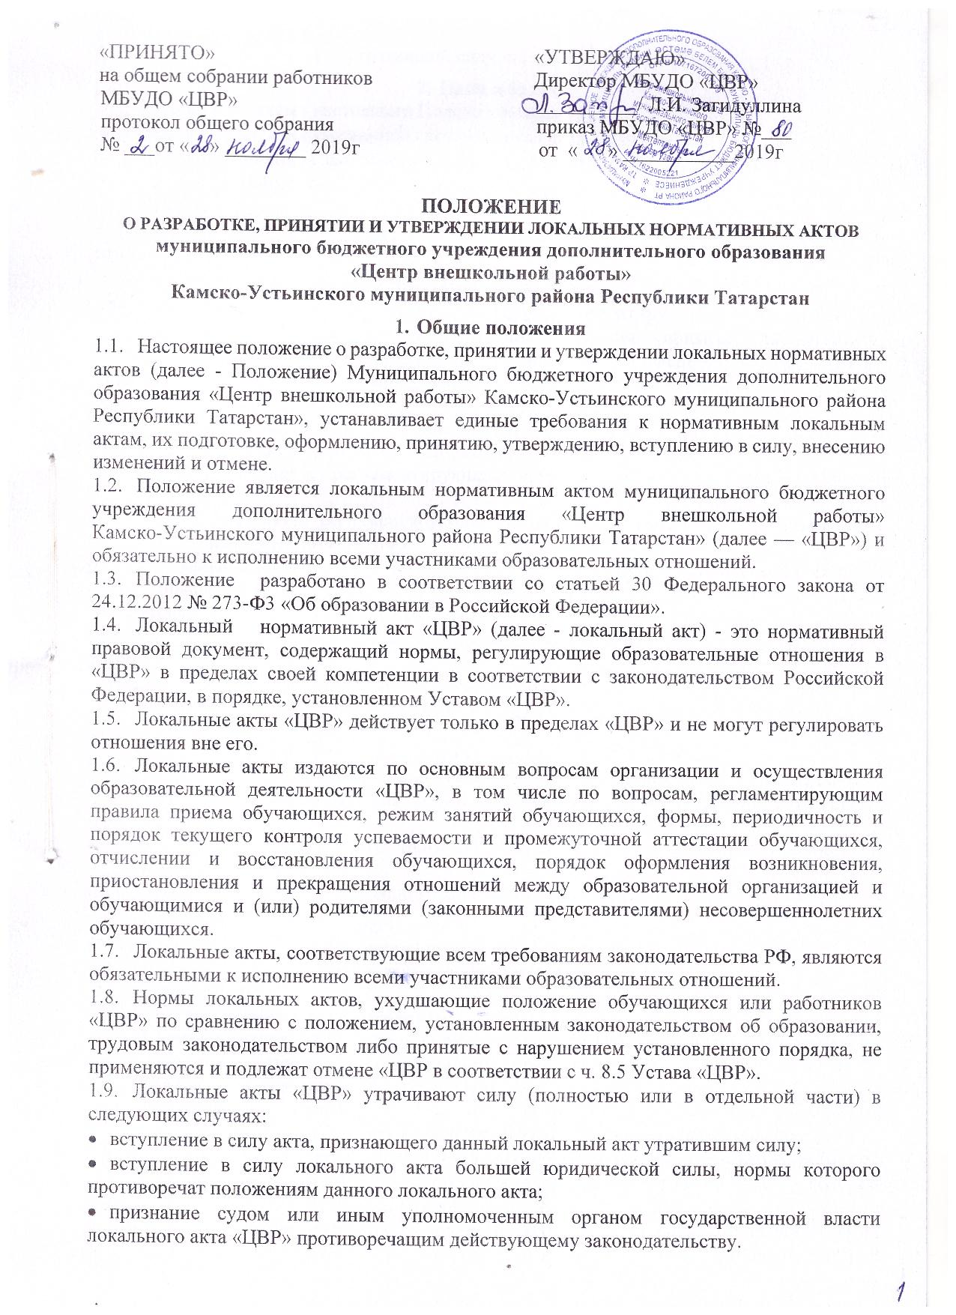

  - Локальный акт «ЦВР», утративший силу, не подлежит исполнению.

- Цели и задачи
  - Целями и задачами настоящего Положение являются:
- создание единой и согласованной системы локальных актов «ЦВР»;
- обеспечение принципа законности в нормотворческой деятельности «ЦВР»;
- совершенствование процесса подготовки, оформления, принятия и реализации локальных актов;
- предотвращение дублирования регулирования общественных и образовательных отношений в «ЦВР».

- Виды локальных актов
  - В соответствии с Уставом деятельность «ЦВР» регламентируется следующими видами локальных актов: положения, постановления, решения, приказы, распоряжения, инструкции, должностные инструкции, правила. Представленный перечень видов локальных актов не является исчерпывающим.
  - Локальные акты ЦВР могут быть классифицированы:

а) на группы в соответствии с компетенцией ЦВР:
- локальные акты организационно-распорядительного характера;
- локальные акты, регламентирующие вопросы организации образовательного процесса;
- локальные акты, регламентирующие отношения работодателя с работниками и организацию учебно-методической работы;
  - локальные акты регламентирующие деятельность органов самоуправления ЦВР;
  - локальные акты, регламентирующие административную и финансово-хозяйственную деятельность;
  - локальные акты, обеспечивающие ведение делопроизводства.

б) по критериям:
- по степени значимости: обязательные и необязательные;
- по сфере действия: общего характера и специального характера;
- по кругу лиц: распространяющиеся на всех работников ЦВР и не распространяющиеся на всех работников организации;
- по способу принятия: принимаемые руководителем ЦВР единолично и принимаемые с учетом мнения представительного органа участников образовательных отношений;
- по сроку действия: постоянного действия и бессрочные с определенным сроком действия;
- по сроку хранения: постоянного хранения , 75 лет и другие.

- Порядок подготовки локальных актов

В «ЦВР» устанавливается следующий порядок подготовки локальных актов:
  - Инициатором подготовки локальных актов могут быть:
- учредитель;
- органы управления образованием;
- администрация «ЦВР» в лице её руководителя, заместителей руководителя;
- органы государственно-общественного управления «ЦВР»;
- участники образовательных отношений.

Основанием для подготовки локального акта могут также являться изменения в законодательстве РФ (внесение изменений, издание новых нормативных правовых актов).
  - Проект локального акта готовится отдельным работником или группой работников по поручению руководителя «ЦВР», а также органом самоуправления «ЦВР», который выступил с соответствующей инициативой.
  - Подготовка локального акта включает в себя изучение законодательных и иных нормативных актов, локальных актов «ЦВР», регламентирующих те вопросы, которые предполагается отразить в проекте нового акта, и на этой основе выбор его вида, содержания и представление его в письменной форме.
  - Подготовка наиболее важных локальных актов (проектов решений собраний, педсоветов, органов самоуправления, приказов, положений, правил) должна основываться на результатах анализа основных сторон деятельности «ЦВР», тенденций её развития и сложившейся ситуации.
  - По вопросам приема на работу, переводов, увольнений, предоставления отпусков, поощрений или привлечения сотрудников к дисциплинарной или материальной ответственности издаются приказы, в соответствии с ТК РФ.
  - Проект локального акта подлежит обязательной правовой экспертизе и проверке на литературную грамотность, проводимой «ЦВР» самостоятельно либо с участием привлеченных специалистов.
  - Проект локального акта может быть представлен на обсуждение. Формы представления для обсуждения могут быть различными, например, размещение проекта локального акта на информационном стенде в месте, доступном для всеобщего обозрения, на официальной странице «ЦВР» в ЭО РТ, сайте «ЦВР», направление проекта заинтересованным лицам, проведение соответствующего собрания с коллективным обсуждением проекта локального акта и т.д.
  - При необходимости локальный акт проходит процедуру согласования.
  - Сроки и порядок разработки проекта локального акта, порядок его согласования устанавливается локальным актом по ведению делопроизводства в «ЦВР».

- Порядок принятия и утверждения локального акта
  - Локальный акт, прошедший правовую и литературную экспертизу, а также процедуру согласования, подлежит принятию и утверждению руководителем «ЦВР» в соответствии с Уставом «ЦВР».
  - Локальные акты «ЦВР» могут приниматься руководителем, общим собранием трудового коллектива, педагогическим советом, органом государственно-общественного управления либо иным органом самоуправления «ЦВР», наделенным полномочиями по принятию локальных актов в соответствии с уставом «ЦВР» - по предметам их ведения и компетенции.
  - В Учреждении установлен следующий порядок принятия локальных нормативных актов:
- локальные нормативные акты, регламентирующие вопросы организации образовательного процесса, принимает педагогический совет;
- локальные нормативные акты, затрагивающие права и законные интересы работников, принимает общее собрание работников (по согласованию с профсоюзным комитетом);
- локальные нормативные акты, регламентирующие деятельность органов управления, принимает соответствующий орган управления (педагогический совет - Положение о педагогическом совете и т.д.). При этом Положения о родительских и ученических органах управления подлежат согласованию с педагогическим советом;
- локальные нормативные акты, затрагивающие права и законные интересы обучающихся, а также родителей (законных представителей) обучающихся и воспитанников принимает директор Учреждения путем издания соответствующего приказа. Указанные локальные нормативные акты подлежат согласованию с Советом родителей, Советом обучающихся, а также с Педагогическим советом, в соответствии с частью 8.2 Устава «ЦВР».
  - Не подлежат применению локальные акты, ухудшающие положение работников по сравнению с трудовым законодательством, коллективным договором, соглашениями, а также локальные акты, принятые с нарушением порядка учета мнения представительного органа работников.
  - Прошедший процедуру принятия локальный акт утверждается руководителем «ЦВР». Процедура утверждения оформляется либо подписью, либо приказом руководителя «ЦВР».
  - Локальный акт вступает в силу с момента, указанного в нем, либо, в случае отсутствия такого указания, по истечении 7 календарных дней с даты принятия данного локального акта.

Датой принятия локального акта, требующего утверждения руководителем «ЦВР», является дата такого утверждения.
  - После утверждения локального акта проводится процедура ознакомления с ним участников образовательных отношений, на которых распространяются положения данного локального акта. Ознакомление с локальным актом оформляется в виде росписи ознакомляемых лиц с указанием даты ознакомления либо на самом локальном акте, либо на отдельном листе ознакомления, прилагаемым к нему, либо в отдельном журнале.

- Оформление локального акта

Оформление локального акта выполняется в соответствии с требованиями «Государственной системы документационного обеспечения управления. Основные положения. Общие требования к документам и службам документационного обеспечения», а также нормами «Унифицированной системы документации. Унифицированная система организационно-распорядительной документации. Требования к оформлению документов. ГОСТ Р 6.30-2003, (утв. Постановлением Госстандарта России от 03.03.2003 № 65-ст «О принятии и введении в действие государственного стандарта Российской Федерации»). При этом:
  - Структура локального акта должна обеспечивать логическое развитие темы правового регулирования. Если требуется разъяснение целей и мотивов принятия локального акта, то в проекте дается вступительная часть - преамбула. Положения нормативного характера в преамбулу не включаются.
  - Нормативные предписания оформляются в виде пунктов, которые нумеруются цифрами с точкой и заголовков не имеют. Пункты могут подразделяться на подпункты, которые могут иметь буквенную или цифровую нумерацию.
  - Значительные по объему локальные акты могут делиться на главы, которые нумеруются цифрами и имеют заголовки.
  - Если в локальном акте приводятся таблицы, графики, карты, схемы, то они, как правило, должны оформляться в виде приложений, а соответствующие пункты акта должны иметь ссылки на эти приложения.
  - Локальный акт с приложениями должен иметь сквозную нумерацию страниц.
  - Локальный акт излагается на государственном языке РФ и должен соответствовать литературным нормам.
  - Структура локального акта должна быть логически обоснованной, отвечающей целям и задачам правового регулирования, а также обеспечивающей логическое развитие и правильное понимание данного локального акта.
  - В локальных актах даются определения вводимых юридических, технических и других специальных терминов, если они не являются общеизвестными и неупотребляемыми в законодательстве Российской Федерации и региональном законодательстве.
  - Не допускается переписывание с законов. При необходимости это делается в отсылочной форме.

- Основные требования к локальным актам

Локальные акты ЦВР должны соответствовать следующим требованиям:
  - Положение должно содержать следующие обязательные реквизиты: обозначение вида локального акта; его наименование, грифы: принято, утверждено, согласовано; регистрационный номер, текст, соответствующий его наименованию; отметку о наличии приложения и согласования.
  - Правила должны содержать следующие обязательные реквизиты: обозначение вида локального акта; его наименование, грифы принятия и утверждения; текст, соответствующий его наименованию; отметку о наличии приложения.
  - Инструкции должны содержать следующие обязательные реквизиты: обозначение вида локального акта; его наименование; грифы принятия и утверждения; текст, соответствующий его наименованию; отметку о наличии приложения.
  - Постановление должно содержать следующие обязательные реквизиты: обозначение вида локального акта, его наименование, место и дату принятия, текст, соответствующий его наименованию; должность, фамилию, инициалы и подпись лица, вынесшего постановление; оттиск печати.
  - Решения должны содержать следующие обязательные реквизиты: обозначение вида локального акта; место и дату принятия, текст, должность, фамилию, инициалы и подпись лица, принявшего решение, оттиск печати.
  - Приказы и распоряжения руководителя «ЦВР» должны содержать следующие обязательные реквизиты: обозначение вида локального акта и его наименование; место и дату принятия, регистрационный номер, текст, должность, фамилию, инициалы и подпись руководителя «ЦВР». Приказы и распоряжения выполняются на бланке «ЦВР».
  - Протоколы и акты должны содержать следующие обязательные реквизиты: обозначение вида локального акта; место и дату принятия, номер; список присутствующих; текст, содержащий повестку дня, описание хода, порядка и процедуры совершаемых определенных (юридически значимых) действий либо отсутствие определенных фактов; должность, фамилию, инициалы и подпись лица (лиц), составивших или принимавших участие в составлении протокола или акта.
  - Методические рекомендации должны содержать следующие обязательные реквизиты: обозначение вида локального акта, место и дату принятия, его наименование, текст, соответствующий его наименованию и содержащий указание на вид, наименование и дату принятия правил или инструкций, нормы которых разъясняются, конкретизируются или детализируются методическими рекомендациями; должность, фамилия, инициалы лица (лиц), составивших методические рекомендации.
  - Программы и планы должны содержать следующие обязательные реквизиты: обозначение вида локального акта; место и дату принятия, наименование и текст локального акта, соответствующие его наименованию.
  - Должностная инструкция работника должна содержать следующие разделы: общие положения; основные задачи, права, предоставляемые работнику и его обязанности; взаимодействия; ответственность за некачественное и несвоевременное выполнение (неисполнение) обязанностей, предусмотренных должностной инструкцией; требования к работнику.

При разработке должностных инструкций работников рекомендуется руководствоваться Приказом Министерства здравоохранения и Минздравсоцразвития РФ от 26 августа 2010 года № 761н г. Москва «Об утверждении Единого квалификационного справочника должностей руководителей, специалистов и служащих», раздел «Квалификационные характеристики должностей работников образования».
  - При подготовке локальных актов, регулирующих социально-трудовые отношения (например, коллективный договор, правила внутреннего распорядка и др.) следует руководствоваться рекомендациями о них.
  - Среди локальных актов «ЦВР» высшую юридическую силу имеет Устав «ЦВР». Поэтому принимаемые в «ЦВР» локальные акты не должны противоречить его Уставу.

- Документация
  - Локальные акты проходят процедуру регистрации в специальном журнале.
  - Обязательной регистрации подлежат положения, правила, инструкции, приказы и распоряжения руководителя «ЦВР».
  - Регистрацию локальных актов осуществляет ответственный за ведение делопроизводства согласно инструкции по делопроизводству в «ЦВР».
  - Регистрация положений, правил и инструкций осуществляется не позднее дня их утверждения руководителем «ЦВР», приказов и распоряжений руководителя «ЦВР» — не позднее дня их издания.

- Порядок внесения изменения и дополнений в локальные акты
  - В действующие в «ЦВР» локальные акты могут быть внесены изменения и дополнения.
  - Порядок внесения изменений и дополнений в локальные акты «ЦВР» определяется в самих локальных актах. В остальных случаях изменения и дополнения осуществляются в следующем порядке:
    - внесение изменений и дополнений осуществляется в порядке, установленном в локальном нормативном акте, на основании которого вносятся изменения;
    - изменения и дополнения в локальные акты: положения принятые без согласования с органом управления (самоуправления), правила, инструкции, программы, планы, постановления, решения, приказы и распоряжения руководителя «ЦВР», вносятся путем издания приказа руководителя «ЦВР» о внесении изменений или дополнений в локальный нормативный акт;
    - изменения и дополнения в положения, принятые после согласования с органом государственно-общественного управления (самоуправления), вносятся путем издания приказа руководителя «ЦВР» о внесении изменений или дополнений в локальный акт с предварительным получением от него согласия.
  - Изменения и дополнения в локальный акт вступают в силу с даты, указанной в приказе о внесении изменений или дополнений в локальный нормативный акт, а в случае отсутствия указания в нем даты — по истечению 7 календарных дней с даты вступления приказа о внесении изменений или дополнений в локальный акт в силу.
  - Изменения и дополнения в предписания и требования, протоколы и акты, методические рекомендации, акты о признании локальных актов утратившими силу, не вносятся.

- Заключительные положения
  - Положение подлежит обязательному согласованию с органом самоуправления «ЦВР».
  - Положение вступает в силу с даты его утверждения руководителем «ЦВР».
  - Положение утрачивает силу в случае принятия нового Положения о локальных актах.
  - Вопросы, не урегулированные настоящим Положением, подлежат урегулированию в соответствии с действующим законодательством РФ, Уставом «ЦВР» и иными локальными нормативными актами «ЦВР».

Примечание.

1. Разделы 6 и 7 Положения могут быть оформлены в виде Инструкции, прилагаемой к нему, а в Положении делается только отсылка. То же можно сделать и с рядом других разделов или отдельных пунктов по усмотрению разработчика.

2. За неисполнение или ненадлежащее исполнение требований, установленных в локальных актах ЦВР:
- сотрудники ЦВР несут ответственность в соответствии с Уставом «ЦВР», ТК РФ;
- обучающиеся, воспитанники, их родители (законные представители), несут ответственность в порядке и формах, предусмотренных законодательством РФ, локальными нормативными актами «ЦВР», Уставом «ЦВР».



